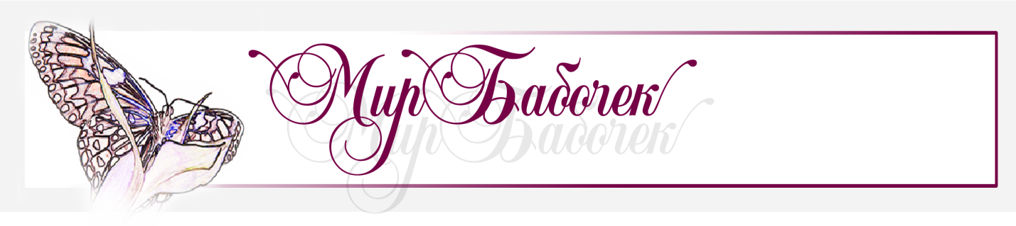
Анкета кандидата регионального представителя компании МИР БАБОЧЕК
Обязательные поля
Фамилия | Углина
Имя | Жаннета
Отчество | Борисо
страна | Россия
город | Череповец
область | Вологодская обл
Телефон | +79212543195
e-mail | zuglina@mail.ru
Интересующий пакет | Представительский

Необязательные поля
Дата рождения | 21.06.1980
Основной вид деятельности | выставочная
Сайт компании | нет
Скайп | Zuglina1
WhatsApp | +79212543195
Viber | +79212543195
Вопросы, возникшие после изучения сайта

Представитель ________________________________________________________________

